🎯
BET ANALYZER
Gebruikershandleiding
Maart 2026

Analyseer je Linemate-screenshots en ontdek direct
welke weddenschappen statistisch het sterkst zijn.
NHL · NBA · MLB

1. Wat is BetAnalyzer?
BetAnalyzer helpt je om betere beslissingen te maken bij sportsweddenschappen. Je maakt een screenshot van de Linemate-app op je telefoon, uploadt die naar BetAnalyzer, en de tool vertelt je welke bets statistisch de beste kansen hebben.

De app kijkt naar drie dingen:
- De recente statistieken die Linemate toont (hit rate en sample)
- Hoe de speler het dit seizoen doet in de echte wedstrijden
- Hoe sterk of zwak de volgende tegenstander defensief is

Het resultaat is een rangschikking van al je bets, van beste naar slechtste, met een duidelijk advies per weddenschap.

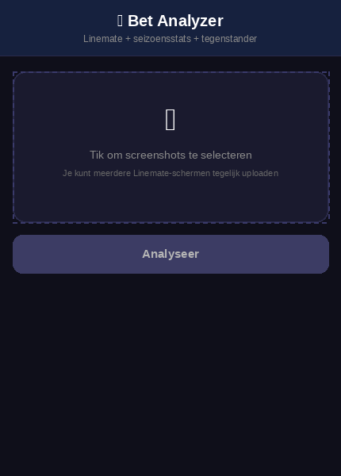
Het beginscherm van BetAnalyzer op je telefoon

2. De app openen
BetAnalyzer draait op je Mac. Je kunt hem zowel op je Mac als op je telefoon openen — handig als je net je Linemate-screenshots hebt gemaakt.

Op je Mac
- Open een Terminal-venster
- Ga naar de BetAnalyzer-map
- Typ python3 app.py en druk op Enter
- Open je browser en ga naar: http://localhost:5001

Op je telefoon
💡 Zorg dat je Mac en telefoon op hetzelfde wifi-netwerk zitten.
Als je app.py start, zie je in de terminal een IP-adres,
bijvoorbeeld: http://192.168.1.10:5001
Typ dat adres in de browser van je telefoon.

3. Screenshots uploaden
Maak in Linemate een screenshot van de speler(s) die je wilt analyseren. Je kunt meerdere screenshots tegelijk uploaden — handig als je meerdere spelers hebt.

- Tik op het grote uploadgebied (het 📱 icoon)
- Selecteer een of meerdere Linemate-screenshots uit je fotorol
- Je ziet kleine miniatuurafbeeldingen van je selectie
- Tik op de paarse Analyseer-knop

💡 Tip: je kunt meerdere Linemate-schermen tegelijk selecteren.
BetAnalyzer voegt alle spelers en bets automatisch samen.

4. De analyse
Na het uploaden start de analyse automatisch. Je ziet een laadanimatie met een tekst die aangeeft waar de app mee bezig is. Dit duurt normaal 10 tot 30 seconden.

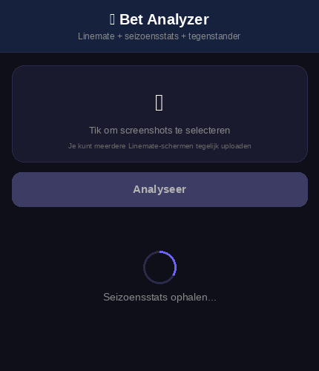
De laadanimatie — de app haalt spelersdata op
De app werkt vier stappen af:

1 | Screenshots lezen | De app herkent automatisch alle spelers, bet-types en percentages.
2 | Spelersdata ophalen | Per speler worden de actuele seizoensstats van dit jaar opgehaald.
3 | Tegenstander opzoeken | De app bepaalt de volgende tegenstander en hoe sterk die verdedigt.
4 | Rangschikking | Alle bets worden gescoord en gerangschikt van beste naar slechtste.

5. De resultaten lezen
Na de analyse zie je twee onderdelen: de Top aanbevelingen bovenaan, en daarna alle bets op kaartjes.

5.1 Top aanbevelingen 🏆
Bovenaan staan de drie beste bets van deze analyse. Je ziet de speler, het bet-type, de odds en de EV-score. Dit zijn de statistisch sterkste opties van die dag.

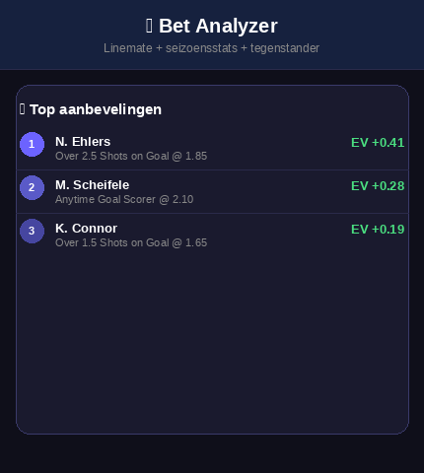
De top 3 aanbevelingen — gerangschikt op statistisch voordeel

5.2 De bet-kaartjes
Elke weddenschap heeft zijn eigen kaartje. Hieronder zie je wat elk getal betekent:

EV (Expected Value) | Verwachte winst per euro inzet. Positief getal = statistisch voordeel. Hoe hoger, hoe beter.
Linemate Hit Rate | Trefpercentage zoals Linemate dat toont op basis van recent verleden.
Seizoens Hit Rate | Trefpercentage berekend over alle wedstrijden dit seizoen.
Odds | De aangeboden odds bij je bookmaker.
Sample | Hoeveel wedstrijden zijn meegeteld? Bijv. '11/13' = 11 keer raak op 13 wedstrijden.
Composite | De totaalscore (0–100%) — hoe alle factoren samen worden gewogen.
Tegenstander | De volgende tegenstander en hoe sterk die defensief is (GAA = goals per wedstrijd toegestaan).

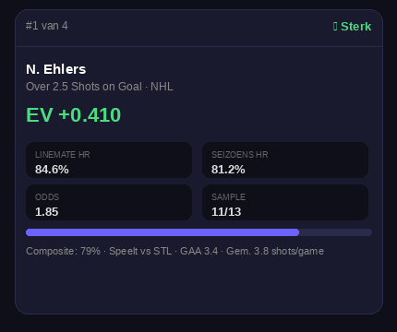
Een 'Sterk'-kaartje — alle signalen wijzen in de goede richting
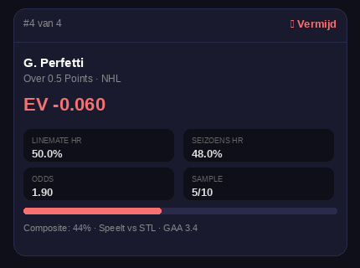
Een 'Vermijd'-kaartje — statistisch geen goed idee

5.3 Het advies
✅ Sterk | Beste keuze — alle factoren wijzen in de goede richting. Dit zijn de bets om als eerste te overwegen.
⚠️ Matig | Licht voordeel, maar niet overtuigend. Kan interessant zijn als aanvulling, maar wees voorzichtig.
❌ Vermijd | Statistisch gezien een slechte bet. De kans op winst is te laag in verhouding tot de odds.

6. Handige tips

📱 Meerdere screenshots tegelijk
Selecteer alle Linemate-schermen van die dag in één keer. Dubbele bets worden automatisch samengevoegd.

⚡ Eerste analyse is wat trager
De eerste keer per dag haalt de app alle spelersdata op. Daarna is het sneller omdat die data al opgeslagen is tot middernacht.

🔢 Let op de sample-grootte
Een score op basis van 5 wedstrijden is minder betrouwbaar dan op basis van 50 wedstrijden. Meer wedstrijden = betrouwbaarder advies.

🏒 NHL werkt het best
De app werkt het nauwkeurigst voor NHL-bets. NBA en MLB werken ook, maar zijn iets minder precies.

7. Disclaimer
⚠️ Belangrijk

BetAnalyzer is een hulpmiddel, geen garantie.

Statistieken uit het verleden bieden geen zekerheid over de toekomst.
Gebruik de app als extra input bij je eigen oordeel — niet als vervanging ervan.

Gok altijd verantwoord en alleen met geld dat je kunt missen.
Bij twijfel over gokgedrag: bel gratis 0800-4050 (Gokkeninfo, NL).

